MPLS
Multiprotocol Label Switch (combinación de etiquetas multi-protocolo).
Protocolo que se utiliza en la red pero no es un protocolo de capa 2.
Es ampliamente usado por proveedores para VPN.

REPASO ruteo IP
- Protocolos de ruteo distribuyen información de ruteo.
- La conmutación se basa en:
  - Cabecera del paquete.
  - Tabla de ruteo local.
- Búsqueda independiente de ruta realizada en cada salto.

Características
- Mecanismo de conmutación basado en etiquetas (labels), no en la dirección IP destino.
- Diseñado para transportar múltiples protocolos de capa 3 (IPv4, IPv6, etc).
- Las etiquetas MPLS identifican las redes destino. Busca la etiqueta exacta (una sola búsqueda).
- Orientado a la conexión.

Beneficios
- Ruteo de IP unicast y multicast.
- VPN.
- QoS.
- MPLS reduce la tarea de conmutación en el “core”.
- Puede transportar otros protocolos, no solo IP.

Arquitectura: Plano de control
Arquitectura de un router.
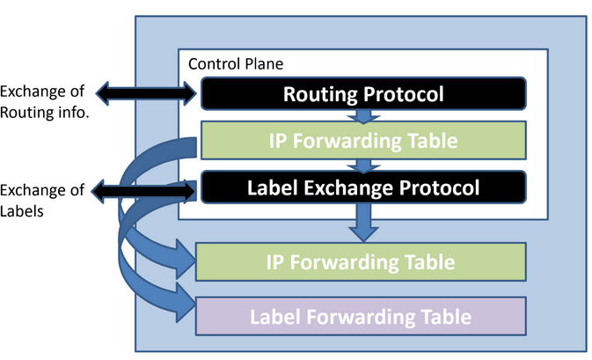
En el plano de control corren todas las funciones administrativas del router. Por ejemplo el protocolo de ruteo.
La información que se obtiene del protocolo de ruteo se evaluá, se refina y baja al plano de datos (la escribe en la tabla de ruteo).

Arquitectura: Plano de datos
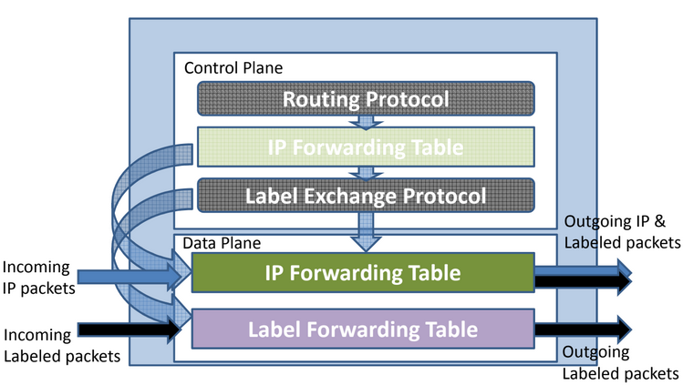

Dispositivos: LSRs
LSR: Label Switching Router.
Edge LSR: Son los routers de los extremos, lidian con paquetes IP y etiquetados MPLS.
Core LSR: Son los routers del medio. Solamente lidian con paquetes etiquetados. Core router.

Ejemplo
El siguiente ejemplo es un dominio MPLS de un proveedor, entorno en el cual corre el protocolo.
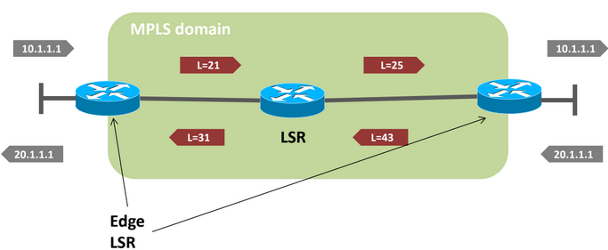
En el ejemplo el core router tiene en su tabla que los paquetes que ingresan con la etiqueta 21 salen con la 25. No tiene que lidiar con IP y buscar el mejor camino.
El del extremo destino quita la etiqueta MPLS y lo entrega como un datagrama IP tradicional.
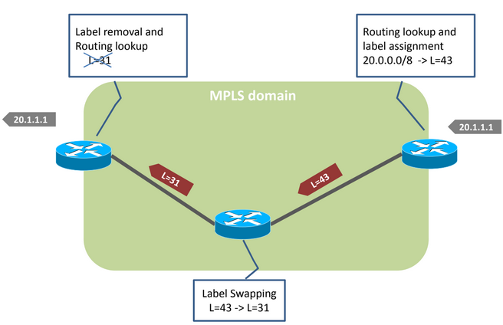
Etiquetas MPLS
- Identificador de 4 bytes.
- Define el destino y el servicio de un paquete.
- Identifica un FEC (Forwarding Equivalent Class).
- Tiene significado local.
  - Cada LSR mapea una etiqueta a una FEC.
  - Esta asociación es intercambiada entre LSRs. Los routers intercambian la información de etiquetas mediante el protocolo label distribution protocol (LDP).

Forwarding Equivalent Class (FEC)
- Una FEC es un grupo de paquetes tratados:
  - De la misma manera.
  - Sobre un mismo camino (mismo origen y mismo destino).
- La conmutación de paquetes MPLS consiste en:
  - Asignar un paquete a una FEC determinada.
  - Determinar el próximo salto para cada FEC.
- MPLS es orientado a la conexión.

Formato de la etiqueta

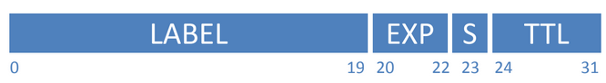
- Label (20 bits)
- Experimental (3 bits).
- Indicador de última etiqueta (1 bit). Porque las etiquetas se pueden anidar en MPLS.
- Time-to-Live (TTL) (8 bits).

Agregado de etiqueta en el router
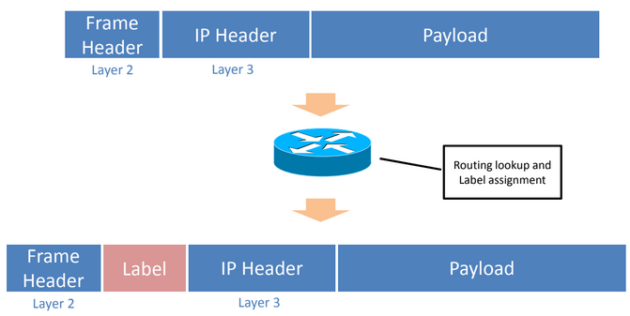
Va entre la cabecera de capa 2 y capa 3. Es un protocolo de capa 2,5 (cumple algunas de capa 2 y muy pocas de capa 3 pero no es ninguno de los dos).

Operación de MPLS
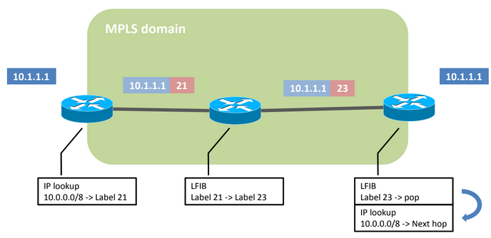
El router de la red destino se fija que si es el label 23 le quita la etiqueta, y se fija en la tabla de ruteo IP a quién se lo entrega (salio del entorno MPLS).

Etiquetado
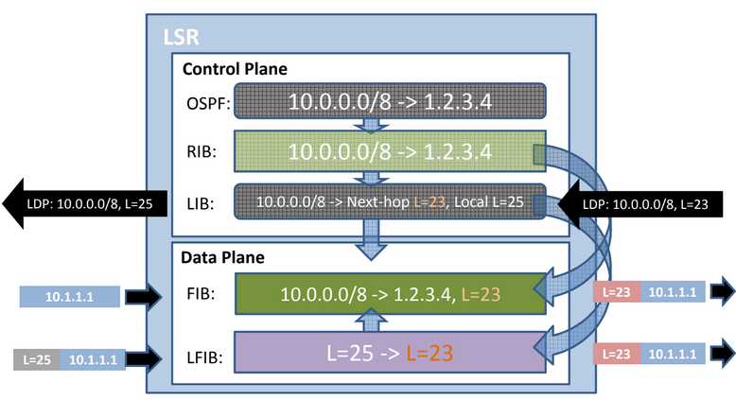
La etiqueta local es la que le asigna el router. El next hope es la etiqueta que le indica el router vecino que el selecciono para esa red IP.

Operación de TTL
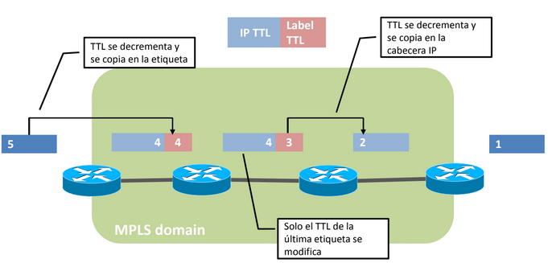
El dibujo esta medio raro, leer.
- Al ingreso al dominio MPLS, el TTL se copia de la cabecera IP a la etiqueta.
- Al egreso del dominio MPLS, el TTL se copia de la etiqueta a la cabecera IP.
- Los routers intermedios solo van a decrementar el TTL de le etiqueta porque no leen el header IP.
Si deshabilito la propagación del TTL, decrementa el TTL de la etiqueta pero no lo refleja nunca en el de IP, para el TTL IP seria un único salto en lugar de 4.

